Compréhension de lecture
Andrée Otte

L’histoire du petit indien

CH.Zolotow, Le petit indien, Ed. des deux coqs d’or

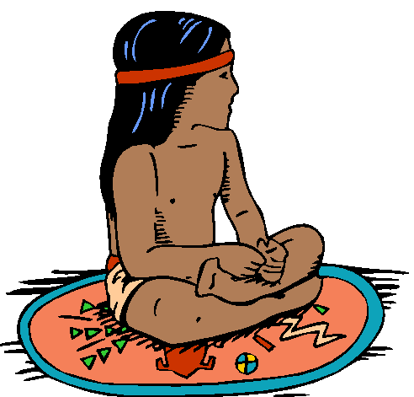

Voici l’histoire de toute une famille d’Indiens : le père, la mère, le grand frère, la grande sœur et le tout petit qu’on appelait le petit Indien
Le père s’appelait « Chef Soleil Levant », la mère « Branche de Saule », le frère « Feuille de Chêne » et la sœur « Tige d’Or ».
Ils avaient chacun un cheval.
Le petit Indien, lui, n’avait pas de nom et il n’avait pas de cheval non plus.

Un jour, à l’heure du petit déjeuner, Chef Levant déclara :
-Ce matin, en traversant la prairie, j’ai cru voir un cheval blanc couché dans l’herbe.
Mais c’était une illusion, le soleil du matin trompe souvent les yeux, et personne ne laisserait son cheval, seul, dans la prairie, pendant toute la nuit.

Après le repas, le petit Indien partit voir s’il aurait la même illusion que son père.
Il vit un cheval blanc couché dans l’herbe.
Il s’approche.
Ses yeux ne le trompaient pas.
Il y avait bien un cheval blanc couché dans les marguerites.

Le petit Indien se mit à caresser doucement le museau du cheval.
Puis, il passa son bras autour de sa tête et il serra le cheval contre lui.
-Ce cheval ne peut, sans doute, pas marcher, pensa le petit Indien, il doit avoir soif.
Et il apporta à boire au cheval
-Il doit aussi avoir faim, se dit le petit Indien.
Et il apporta à manger au cheval. Mais le temps passait et le petit Indien devait rentrer.
La nuit venue, quand tous furent endormis, le petit Indien resta éveillé dans l’obscurité.
Il frissonnait en pensant au cheval blanc couché, tout seul, là-bas, dans le froid et
les marguerites.
Alors, il se leva, il prit sa chaude couverture et il sortit sans bruit de la tente

Le petit Indien avait très peur, mais il pensait à son ami et il continua son chemin. Il trouva le cheval dans l’obscurité, il lui caressa le museau.
Il le couvrit de sa couverture de laine, puis il se glissa dessous et s’endormit.

Au matin, sous la tente, il n’y avait plus de petit Indien roulé dans sa couverture.
Toute la famille partit aussitôt à sa recherche.
Quand le père, la mère, le grand frère et la grande sœur arrivèrent dans la prairie, ils virent – et ce n’était pas une illusion – un grand cheval blanc qui dormait sous le couverture du petit Indien avec le petit Indien blotti contre lui.
-Ce n’était pas une illusion, Chef Soleil Levant, dit le petit Indien en se réveillant, j’ai pensé qu’il avait froid !
Chef Soleil Levant était heureux de retrouver son fils sain et sauf et il était très fier de lui.

Chef Soleil Levant examina le grand cheval blanc : il avait une patte cassée.
On lui fit une attelle, et le cheval put marcher en boitillant.
Le petit Indien demanda alors, très inquiet :
-Puis-je garder le cheval ?
Son père le regarda en souriant :
-Puisque c’est toi qui l’as trouvé et soigné, il t’appartient de droit.
Et puisque tu as été très courageux, je te donnerai aussi un nom : tu t’appelleras maintenant « Cheval Hardi ».

Le petit Indien était doublement heureux : il avait désormais, comme tous les autres, un nom et un cheval et c’est ce qu’il désirait le plus au monde.

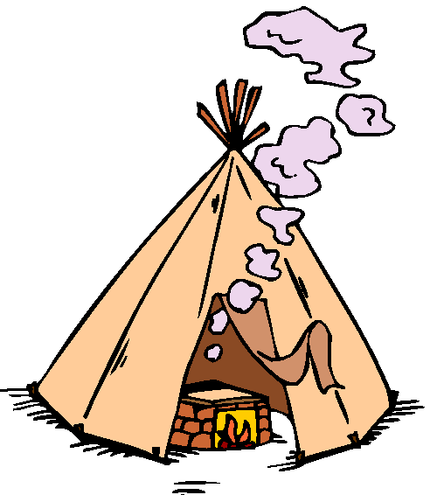
Compréhension de lecture : L’histoire du petit Indien

Comment s’appellent le père, la mère et le grand frère ?
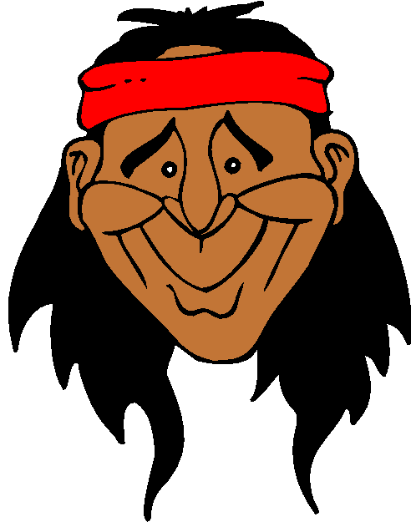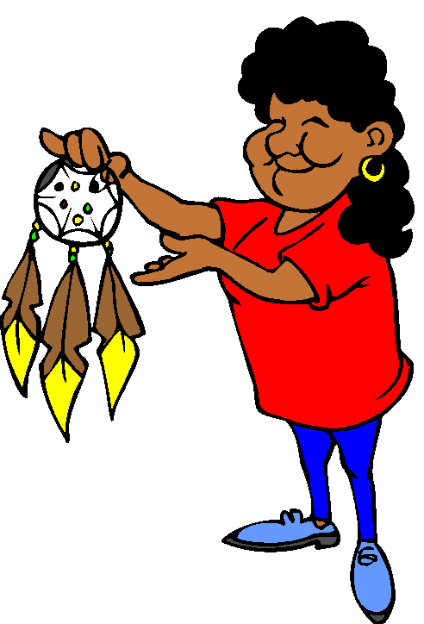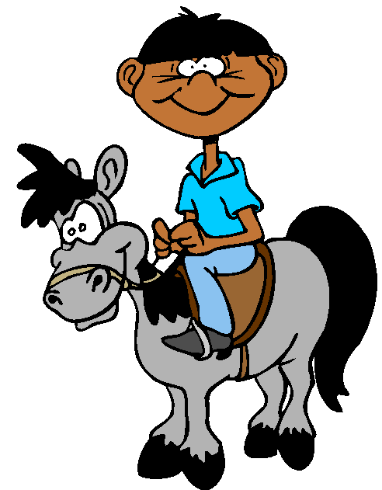

Souligne la bonne réponse :

Chef Soleil Levant dit : « C’était une illusion », à la place on pourrait dire :
-C’était un mensonge.
-C’était une farce.
-C’était un mirage.

Le petit Indien, sous sa couverture, frissonnait :
-Parce qu’il pensait au cheval qui avait froid
-Parce qu’il avait peur
-Parce qu’il pleuvait

Le cheval ne se sauve pas quand le petit Indien l’approche…
-Parce qu’il est apprivoisé
-Parce qu’il est attaché
-Parce qu’il est blessé

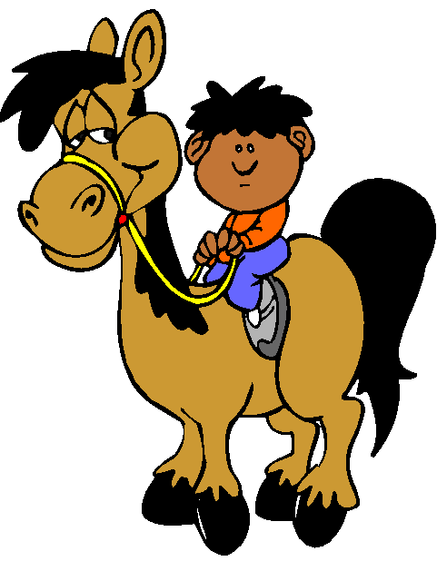Pourquoi le père du petit Indien l’a-t-il appelé « Cheval Hardi » ?

Ce cheval t’appartient en droit veut dire que ce cheval t’appartient comme le veut la coutume indienne. Souligne la bonne coutume
Si un Indien trouve un cheval sauvage, il n’a pas le droit de le capturer.
Si un Indien capture un cheval sauvage, il doit le donner au chef de la tribu.
Si un Indien trouve un cheval sauvage et le soigne, ce cheval lui appartient.
Compréhension de lecture
Andrée Otte

L’histoire du petit indien

CH.Zolotow, Le petit indien, Ed. des deux coqs d’or

Voici l’histoire de toute une famille d’Indiens : le père, la mère, le grand frère, la grande sœur et le tout petit qu’on appelait le petit Indien
Le père s’appelait « Chef Soleil Levant », la mère « Branche de Saule », le frère « Feuille de Chêne » et la sœur « Tige d’Or ».
Ils avaient chacun un cheval.
Le petit Indien, lui, n’avait pas de nom et il n’avait pas de cheval non plus.

Un jour, à l’heure du petit déjeuner, Chef Levant déclara :
-Ce matin, en traversant la prairie, j’ai cru voir un cheval blanc couché dans l’herbe.
Mais c’était une illusion, le soleil du matin trompe souvent les yeux, et personne ne laisserait son cheval, seul, dans la prairie, pendant toute la nuit.

Après le repas, le petit Indien partit voir s’il aurait la même illusion que son père.
Il vit un cheval blanc couché dans l’herbe.
Il s’approche.
Ses yeux ne le trompaient pas.
Il y avait bien un cheval blanc couché dans les marguerites.

Le petit Indien se mit à caresser doucement le museau du cheval.
Puis, il passa son bras autour de sa tête et il serra le cheval contre lui.
-Ce cheval ne peut, sans doute, pas marcher, pensa le petit Indien, il doit avoir soif.
Et il apporta à boire au cheval
-Il doit aussi avoir faim, se dit le petit Indien.
Et il apporta à manger au cheval. Mais le temps passait et le petit Indien devait rentrer.
La nuit venue, quand tous furent endormis, le petit Indien resta éveillé dans l’obscurité.
Il frissonnait en pensant au cheval blanc couché, tout seul, là-bas, dans le froid et
les marguerites.
Alors, il se leva, il prit sa chaude couverture et il sortit sans bruit de la tente

Le petit Indien avait très peur, mais il pensait à son ami et il continua son chemin. Il trouva le cheval dans l’obscurité, il lui caressa le museau.
Il le couvrit de sa couverture de laine, puis il se glissa dessous et s’endormit.

Au matin, sous la tente, il n’y avait plus de petit Indien roulé dans sa couverture.
Toute la famille partit aussitôt à sa recherche.
Quand le père, la mère, le grand frère et la grande sœur arrivèrent dans la prairie, ils virent – et ce n’était pas une illusion – un grand cheval blanc qui dormait sous le couverture du petit Indien avec le petit Indien blotti contre lui.
-Ce n’était pas une illusion, Chef Soleil Levant, dit le petit Indien en se réveillant, j’ai pensé qu’il avait froid !
Chef Soleil Levant était heureux de retrouver son fils sain et sauf et il était très fier de lui.

Chef Soleil Levant examina le grand cheval blanc : il avait une patte cassée.
On lui fit une attelle, et le cheval put marcher en boitillant.
Le petit Indien demanda alors, très inquiet :
-Puis-je garder le cheval ?
Son père le regarda en souriant :
-Puisque c’est toi qui l’as trouvé et soigné, il t’appartient de droit.
Et puisque tu as été très courageux, je te donnerai aussi un nom : tu t’appelleras maintenant « Cheval Hardi ».

Le petit Indien était doublement heureux : il avait désormais, comme tous les autres, un nom et un cheval et c’est ce qu’il désirait le plus au monde.

Compréhension de lecture : L’histoire du petit Indien

Comment s’appellent le père, la mère et le grand frère ?
Chef Soleil Levant Branche de Saule Feuille de Chêne

Souligne la bonne réponse :

Chef Soleil Levant dit : « C’était une illusion », à la place on pourrait dire :
-C’était un mensonge.
-C’était une farce.
-C’était un mirage.

Le petit Indien, sous sa couverture, frissonnait :
-Parce qu’il pensait au cheval qui avait froid
-Parce qu’il avait peur
-Parce qu’il pleuvait

Le cheval ne se sauve pas quand le petit Indien l’approche…
-Parce qu’il est apprivoisé
-Parce qu’il est attaché
-Parce qu’il est blessé

Pourquoi le père du petit Indien l’a-t-il appelé « Cheval Hardi » ?
Il a été hardi, courageux pour partir en pleine nuit pour retrouver le cheval qui avait froid.
Ce cheval t’appartient en droit veut dire que ce cheval t’appartient comme le veut la coutume indienne. Souligne la bonne coutume
Si un Indien trouve un cheval sauvage, il n’a pas le droit de le capturer.
Si un Indien capture un cheval sauvage, il doit le donner au chef de la tribu.
Si un Indien trouve un cheval sauvage et le soigne, ce cheval lui appartient.

